# 外部接口表

变形监测终端A8版本外部（外壳）接口如下：

|  |  |  |  |
| --- | --- | --- | --- |
| 接口名称 | 数量 | 型号 | 连接形式 |
| LED指示灯 | 1 | 四色3mm led灯座 | 板载 |
| GNSS天线接口 | 1 | SMA | 走线（MCX-J转SMA） |
| 4G天线接口 | 1 | SMA | 走线（IPEX转SMA） |
| 网口 | 1 | RJ-45母座 | 板载 |
| 数据口MAIN | 1 | VGA15母 | 板载 |
| 数据口aux | 1 | VGA15公 | 板载 |

# 图片示例

## LED

LED定义：

|  |  |  |
| --- | --- | --- |
| Led颜色 | 定义 | 备注 |
| 红色 | VCC电源指示 | 定义与上一版保持一致 |
| 蓝色 | 4G状态指示 |  |
| 绿色 | GNSS板卡定位状态指示 | 定义与上一版保持一致 |
| 黄色 | INS解算状态指示 | 定义与上一版保持一致 |

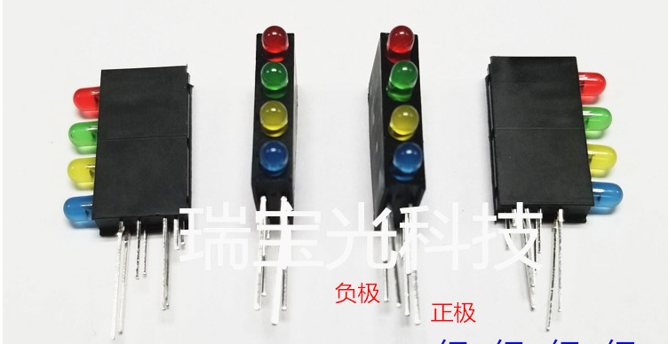

不同颜色的led耐压值不一样，请注意分压电阻的设计

## SMA

MCX-J公转SMA（MCX-J公头与GNSS板卡连接，SMA口再外壳上）

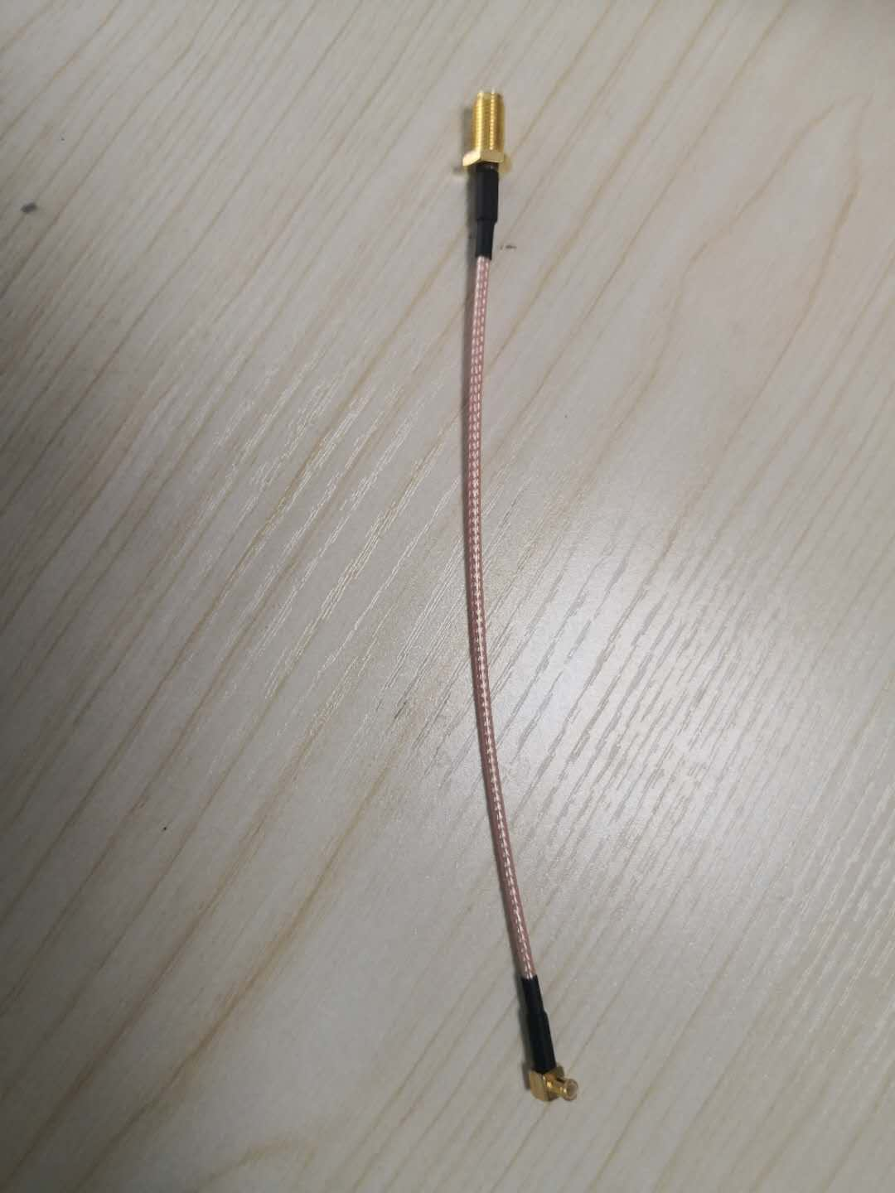

IPEX转SMA （ipex与4G模块连接，SMA口再外壳上）

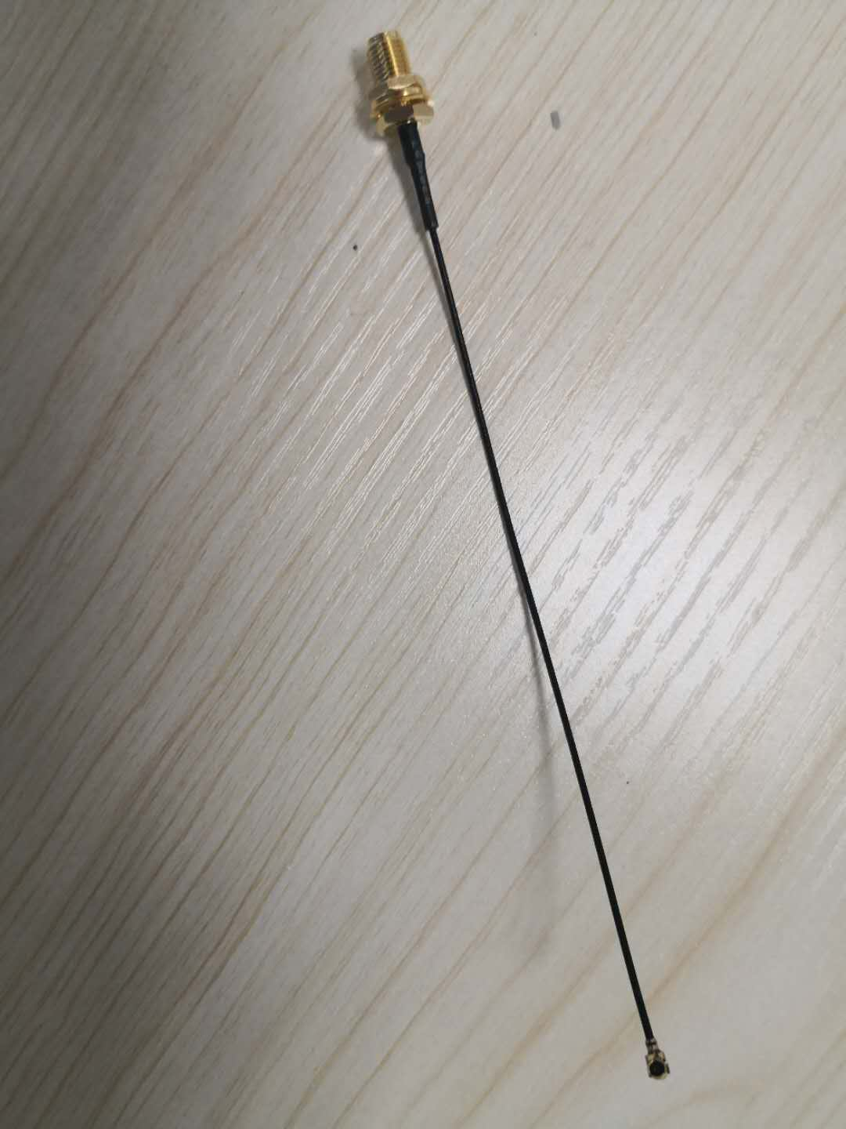

## RJ-45母座

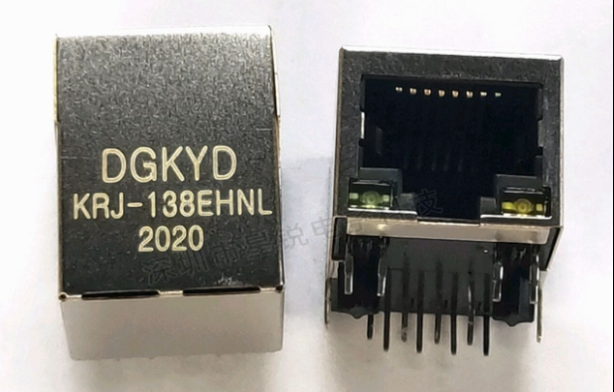

## VGA15

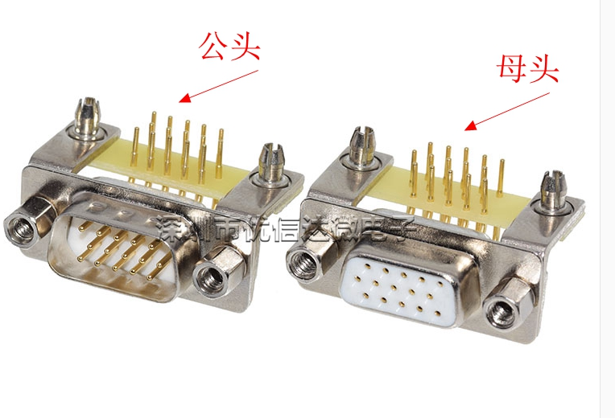

VGA-15母头做MAIN（定义与上一版保持一致）

|  |  |
| --- | --- |
| Pin | VGA-15母头定义 |
| 1 | GND |
| 2 | STM32_UART3_RX |
| 3 | STM32_UART3_TX |
| 4 | STM32_UART1_RX |
| 5 | STM32_UART1_TX |
| 6 | EVENT2 |
| 7 | PPS |
| 8 | GND |
| 9 | STM32_CAN1_H |
| 10 | STM32_CAN1_L |
| 11 | STM32_CAN1_GND |
| 12 | GND |
| 13 | GND |
| 14 | VCC |
| 15 | VCC |

VGA-15公头做AUX接口（定义与上一版保持一致）

|  |  |
| --- | --- |
| Pin | VGA-15公头定义 |
| 1 | USB0_VBUS |
| 2 | USB0_ID |
| 3 | USB0_DP |
| 4 | USB0_DM |
| 5 | A9_UART1_TX |
| 6 | A9_UART1_RX |
| 7 | 719_UART3_TX |
| 8 | GND |
| 9 | A9_CAN0_H |
| 10 | A9_CAN0_L |
| 11 | A9_CAN0_GND |
| 12 | A9_UART0_TX |
| 13 | A9_UART0_RX |
| 14 | A9_UART4_TX |
| 15 | A9_UART4_RX |

AUX接口中注意USB相关电路设计

**SD卡座和物联网sim卡座（中卡），分别为内置。所有壳子外面的接口，必须再同一侧**。

另外将接收719 PPS的信号STM32引脚PC4换成PC6